Министерство науки и высшего образования Российской Федерации

Федеральное государственное бюджетное образовательное учреждение высшего образования «Тихоокеанский государственный университет»

Высшая школа кибернетики и цифровых технологий

ОТЧЕТ ПО ЛАБОРАТОРНОЙ РАБОТЕ №2

ПО КУРСУ «ПРОГРАММИРОВАНИЕ»

«РАЗРАБОТКА И РЕАЛИЗАЦИЯ ПРОГРАММ ЛИНЕНОЙ СТРУКТУРЫ»

Выполнил: Студент 2 курса группы ПО(б)-31

Мазунин Иван Евгеньевич

Проверил: ассистент ВШ КЦТ

Крылов Владимир Андреевич

Хабаровск 2024 г.

Цель работы: изучить теоретический материал по лабораторной работе и реализовать на языке программирования С++ программы линейной структуры.

Задание:

1. Разработать консольное приложение (сообщения на русском языке выводятся) для подсчета площади квадрата. Пользователь вводит сторону и получает сообщение о полученной площади.
2. Разработать консольное приложение (сообщения на русском языке выводятся) для подсчета объема прямоугольного параллелепипеда. Пользователь вводит три стороны и получает сообщение о полученном объеме.
3. Разработать консольное приложение (сообщения на русском языке выводятся) для подсчета пройденного расстояния. Пользователь вводит скорость (в км/ч) и время (в ч) и получает сообщение о пройденном расстоянии (в км).

Ход работы:

1. Задание 1. Разработать консольное приложение (сообщения на русском языке выводятся) для подсчета площади квадрата. Пользователь вводит сторону и получает сообщение о полученной площади (рисунок 1).

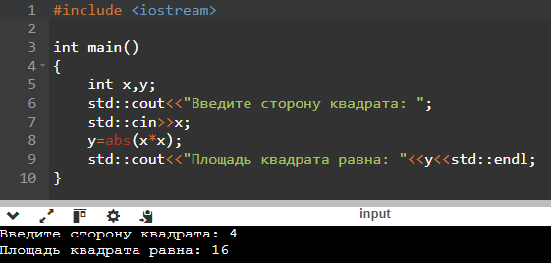

Рисунок 1 – Код программы задания 1

1. Задание 2. Разработать консольное приложение (сообщения на русском языке выводятся) для подсчета объема прямоугольного параллелепипеда. Пользователь вводит три стороны и получает сообщение о полученном объеме (рисунок 2).

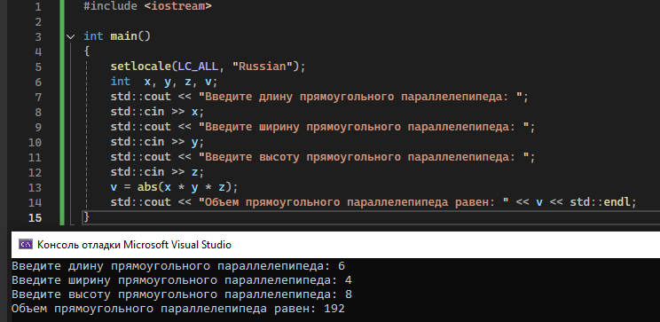

Рисунок 2 – Код программы задания 2

1. Задание 3. Разработать консольное приложение (сообщения на русском языке выводятся) для подсчета пройденного расстояния. Пользователь вводит скорость (в км/ч) и время (в ч) и получает сообщение о пройденном расстоянии (в км).

Решение представлено ниже на рисунке (рисунок 3).

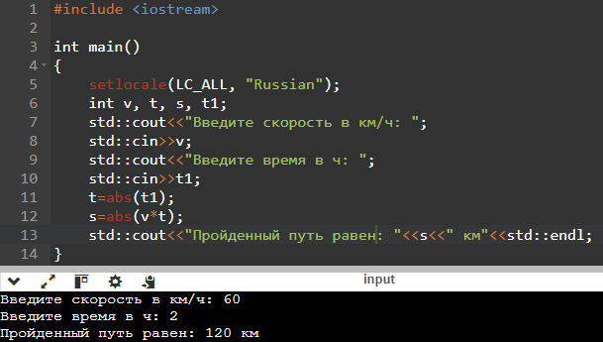

Рисунок 3 – Код программы задания 3

Вывод: в ходе выполнения лабораторной работы была достигнута заявленная цель — изучение теоретического материала и реализация программ линейной структуры на языке программирования C++.